Testul 6
Subiectul I
----------------------------------------------------------------------------------------------------------------
- Valoare numărului $a=5·\left(5-\frac{1}{5}\right)$ este egală cu:

  - 1
  - 5
  - 20
  - 24
$ a = 5 \cdot \left( 5 - \frac{1}{5} \right)$
Explicație:
$$a=5·\left(5-\frac{1}{5}\right)$$
$$a=5·\left(\frac{25}{5}-\frac{1}{5}\right)$$
$$a=\frac{5}{1}·\frac{24}{5}=24$$

$a = 5 \cdot \left( 5 - \frac{1}{5} \right)$
$a = 5 \cdot \left( \frac{25}{5} - \frac{1}{5}$
$a = \frac{5}{1} \cdot \frac{24}{5} = 24$
----------------------------------------------------------------------------------------------------------------

- După o reducere cu 20%, prețul unui obiect devine 60 de lei. Înainte de reducere prețul obiectului era de:

- 100 lei
- 75 lei
- 60 lei
- 50 lei
Explicație:
Notăm cu:
$$\frac{80}{100}·x=60$$
$$x=\frac{60}{1}·\frac{100}{80}=75 lei$$

$80 \div 100 \cdot x = 60$
$x = \frac{60}{1} \cdot \frac{100}{80}$
$x = \frac{6000}{80} = 75$ lei

----------------------------------------------------------------------------------------------------------------
- Într-un bloc sunt 25 de apartamente cu câte două respectiv trei camere. În aceste apartamente sunt în total 60 de camere. În bloc numărul apartamentelor cu două camere este egal cu:

- 5
- 10
- 15
- 20
Explicație:
Notăm cu:
a=numărul apartamentelor cu două camere
b=numărul apartamentelor cu trei camere

$$\left\{\begin{aligned}a+b=25 \\ 2a+3b=60\end{aligned}\right.$$

$$\left\{\begin{aligned}3a+3b=75 \\ 2a+3b=60\end{aligned}\right.$$

$$a=15 apartamente cu două camere$$

$\[ \left\{ \begin{array}{l} a + b = 25 \\ 2a + 3b = 60 \end{array} \right.$
$\Rightarrow$
$\left\{ \begin{array}{l} 3a + 3b = 75 \\ 2a + 3b = 60 \end{array} \right.$
$\Rightarrow$
$(3a + 3b) - (2a + 3b) = 75 – 60$
$a = 15$ apartamente cu două camere

----------------------------------------------------------------------------------------------------------------
- Se consideră expresia $E\left(x\right)={\left(x+2\right)}^{2}-2\left(x^{2}-x\right)+{\left(x-1\right)}^{2}$ , unde x este număr real. Valoarea simplificată a lui E(x) este:

- x+5
- 2x-5
- x+10
- 4x+5

Explicație:

$$E\left(x\right)=x^{2}+4x+4-2x^{2}+2x+x^{2}-2x+1$$
$$E\left(x\right)=4x+5$$

$E(x)=x^2 + 4x + 4 - 2x^2 + 2x + x^2 - 2x + 1$
$ E(x)=4x+5$

----------------------------------------------------------------------------------------------------------------
- Se consideră $x={\left(\sqrt{48}-\frac{27}{\sqrt{27}}\right)}^{2}$. Valoarea lui x este:

- 4
- $4\sqrt{3}$
- 3
- $3\sqrt{3}$
$3\sqrt{3}$
Explicație:
$$x={\left(4\sqrt{3}-\frac{27}{3\sqrt{3}}\right)}^{2}$$
$$x={\left(4\sqrt{3}-\frac{27\sqrt{3}}{3·3}\right)}^{2}$$
$$x={\left(4\sqrt{3}-3\sqrt{3}\right)}^{2}$$
$$x={\left(\sqrt{3}\right)}^{3}=3$$
$x = \left( 4\sqrt{3} - \frac{27}{3\sqrt{3}} \right)^2$
$x = \left( 4\sqrt{3} - \frac{27\sqrt{3}}{3 \cdot 3} \right)^2
$x = \left( 4\sqrt{3} - 3\sqrt{3} \right)^2$
$x = (\sqrt{3})^2 = 3$

----------------------------------------------------------------------------------------------------------------
----------------------------------------------------------------------------------------------------------------
- Se consideră funcţia f:RR, f(x)=3x+1. Valoarea lui m pentru care punctul A(m,2m) aparține graficului funcției f este:

- -1
- 1
- -2
- 2

Explicație:
f(m)=2m
3m+1=2m
3m-2m=-1
m=-1

----------------------------------------------------------------------------------------------------------------

- Se consideră expresia $E\left(x\right)=\frac{1}{x^{2}-1}:\frac{1}{x-1}+\frac{x}{x+1}$., unde x este număr real, x≠-1, x≠1. Valoarea simplificată a lui E(x) este:

- -1
- x+1
- x-1
- 1
$ E(x) = \frac{1}{x^2 - 1} : \frac{1}{x - 1} + \frac{x}{x + 1}$
Explicație:
$$E\left(x\right)=\frac{1}{\left(x-1\right)\left(x+1\right)}·\frac{x-1}{1}+\frac{x}{x+1}$$
$$E\left(x\right)=\frac{x+1}{x+1}=1$$

$ E(x) = \frac{1}{(x - 1)(x + 1)} \cdot \frac{x - 1}{1} + \frac{x}{x + 1}$
$ E(x) = \frac{x + 1}{x + 1} = 1$

Subiectul II
----------------------------------------------------------------------------------------------------------------

- În figura de mai jos este reprezentat un trapez dreptunghic ABCD. Semidreapta (BD este bisectoarea unghiului ABC Măsura unghiului ABC este egală cu 60˚. Dacă AB=30 cm. Lungimea diagonalei BD este egală cu:
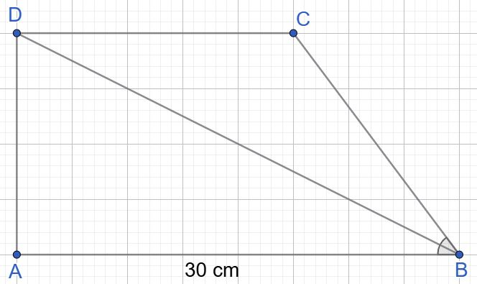

- 15
- 30
- $30\sqrt{3}$
- $20\sqrt{3}$
$ 20\sqrt{3}$
Explicație:
În triunghiul ABD:
$$\cos{\hat{ABD}=\frac{AB}{BD}}$$
$$\cos{30˚=\frac{\sqrt{3}}{2}}$$
$$\frac{\sqrt{3}}{2}=\frac{30}{BD}$$
$$BD=\frac{60}{\sqrt{3}}=\frac{60\sqrt{3}}{3}=20\sqrt{3}$$

$\cos(\widehat{ABD}) &= \frac{AB}{BD}$
$\cos(30^\circ) &= \frac{\sqrt{3}}{2}$
$\frac{\sqrt{3}}{2} &= \frac{30}{BD}$
$BD= \frac{30 \cdot 2}{\sqrt{3}} = \frac{60}{\sqrt{3}} = \frac{60\sqrt{3}}{3} = 20\sqrt{3}$

----------------------------------------------------------------------------------------------------------------
- În figura de mai jos este reprezentat un triunghi ABC, în care punctul G este centrul de greutate al triunghiului. Prin G se duce MN || BC, M ∈ AB și N ∈ AC. Valoarea raportului $\frac{AM}{BM}$ este egală cu:
$\frac{AM}{BM}$
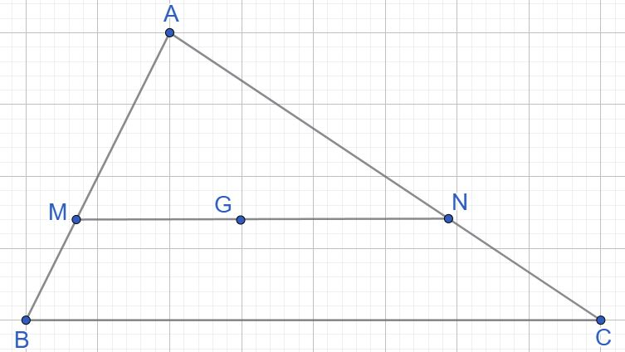
- $\frac{1}{2}$
- 2
- $\frac{1}{3}$
- 3

Explicație:
Centrul de greutate se află la o tremie de bază si două treimi de vârf. Deci mediana se împarte în 3 segmente congruente.
$$\frac{AG}{GD}=\frac{AM}{MB}=\frac{2}{1}$$
$\frac{AG}{GD}=\frac{AM}{MB}=\frac{2}{1}$

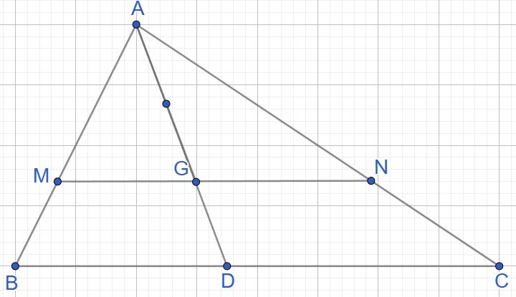

----------------------------------------------------------------------------------------------------------------
- În figura de mai jos este reprezentat triunghiul ABC dreptunghic în A, iar punctul D este proiecția punctului A pe BC. Lungimile proiecțiilor BD și respectiv CD sunt egale cu 5 cm, respectiv 20 cm. Lungimea înălțimii AD este egală cu:
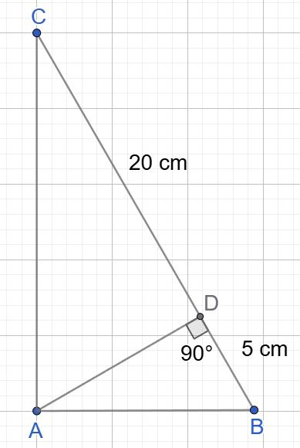
- 25 cm
- 20 cm
- 15 cm
- 10 cm

Explicație:
Teorema înălțimii:
$$AD=\sqrt{BD·CD}$$
$$AD=\sqrt{100}=10$$
$AD= \sqrt{BD \cdot CD}$ $AD = \sqrt{100} = 10$

----------------------------------------------------------------------------------------------------------------

- În figura de mai jos este reprezentată o prismă dreaptă ABCDA'B'C'D' cu baza pătratul ABCD. Se cunosc AB=10 cm și AA'= $10\sqrt{2}$ cm. Aria laterală a prismei este egală cu:
$10\sqrt{2}$
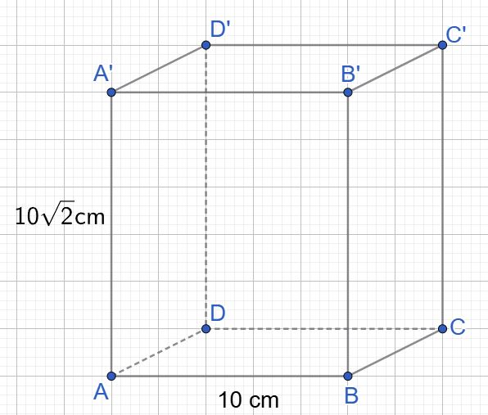

- $400\sqrt{2}$ cm²
- 200 cm²
- 100 cm²
- $100\sqrt{2}$ cm²

$400\sqrt{2}$ $ \text{cm}^2$

Explicație:
$$A_{l}=P_{b}·h$$
$$A_{l}=40·10\sqrt{2}$$
$$A_{l}=400\sqrt{2} {cm}^{2}$$

$A_l &= P_b \cdot h$
$A_l &= 40 \cdot 10\sqrt{2}$
$A_l &= 400\sqrt{2} \ \text{cm}^2$

----------------------------------------------------------------------------------------------------------------
- În figura de mai jos este reprezentată piramidă patrulateră regulată VABCD, de înălțime $VO= 6\sqrt{3}$ cm. Unghiul dintre planul unei fețe laterale și planul bazei are măsura egală cu 60˚. Punctul M este mijlocul muchiei BC. Lungimea muchiei bazei piramidei este egală cu:

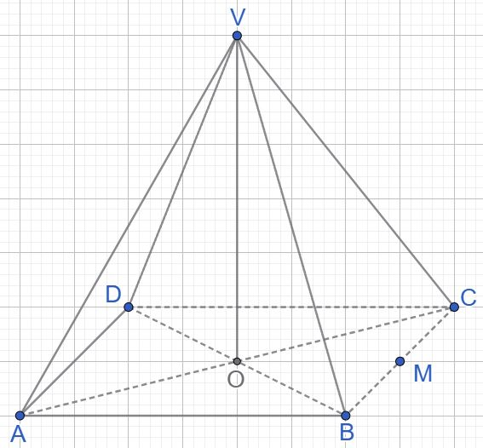

- $12\sqrt{3}$ cm
- 6 cm
- 12 cm
- $6\sqrt{3}$ cm
$12\sqrt{3}$
Explicație:
Unghiul dintre planul unei fețe laterale și planul bazei este unghiul VMO.
În triunghiul dreptunghic VMO, notam OM=x, rezultă VM=2x.
Aplicăm teorema lui Pitagora:
$${VO}^{2}+{OM}^{2}={VM}^{2}$$
$$108+x^{2}={4x}^{2}$$
$${3x}^{2}=108$$
$$x^{2}=36$$
$$x=6$$
$$OM=6, VM=12$$
OM linie mijlocie în triunghiul ABC, AB=2·OM=12 cm,

$VO^2+OM^2=VM^2$
$108+x^2=4x^2$
$3x^2=108$
$x^2=36$
$x=6$
$OM=6, VM=12$

----------------------------------------------------------------------------------------------------------------

- În figura de mai jos este reprezentat un pătratul ABCD cu MD⊥(ABC). Punctul O este punctul de intersecție al diagonalelor. Unghiul dintre AD și MC este egal cu:
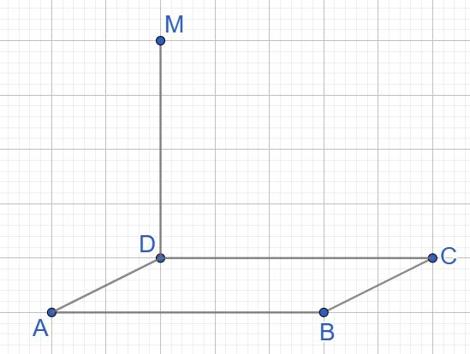
- 30˚
- 45˚
- 60˚
- 90˚

Explicație:
$$\hat{AD,MC}=\hat{BC,MC}=\hat{BCM}$$

MD⊥(ABC) rezultă că MD⊥BC
Deci BC⊥MD și BC⊥DC BC⊥(MDC)
Rezultă că BC⊥MC, $\hat{BCM}$=90˚

$\widehat{AD, MC}) = (\widehat{BC, MC}) = \widehat{BCM}$
$\Rightarrow$
$\widehat{BCM} = 90^\circ$

